中共贺兰县教育体育工作委员会

关于转发县委办公室《关于印发<关于开展“学讲话、践初心、担使命”庆七一系列主题活动的方案>的通知》的通知

各总支、支部：
现将县委办公室《关于印发<关于开展“学讲话、践初心、担使命”庆七一系列主题活动的方案>的通知》（贺党发〔2020〕45号）文件转发给你们，请按照文件要求，结合学校实际，认真抓好贯彻落实。

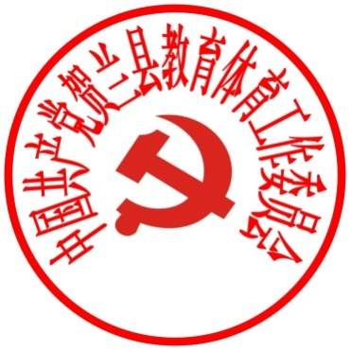

中共贺兰县教育体育工作委员会
2020年6月28日
（此件公开发布）

